Михалькина Н. В. (г. Почеп Брянской области, РФ)

«ПОВЕРЬ, И МНЕ МИЛА ПРИРОДА, И БЫТ РОДНОГО НАМ НАРОДА»

Глубоко любя свой край, Алексей Константинович Толстой был патриотом России. На протяжении всего творческого пути поэт писал о Родине и всегда с глубокой любовью, взволнованно, часто с грустью. Алексей Константинович очень любил Красный Рог. Гуманно и с любовью относился к крестьянам, ценил их нелегкий труд, наблюдал за жизнью простого народа. В послании «И. С. Аксакову» Толстой пишет: «Поверь, и мне мила природа, и быт родного нам народа». Эти строчки меня вдохновили на создание творческой работы по реконструкции письма А. К. Толстого, которую я представляю вашему вниманию. Вся композиция пропитана деревенским укладом жизни.
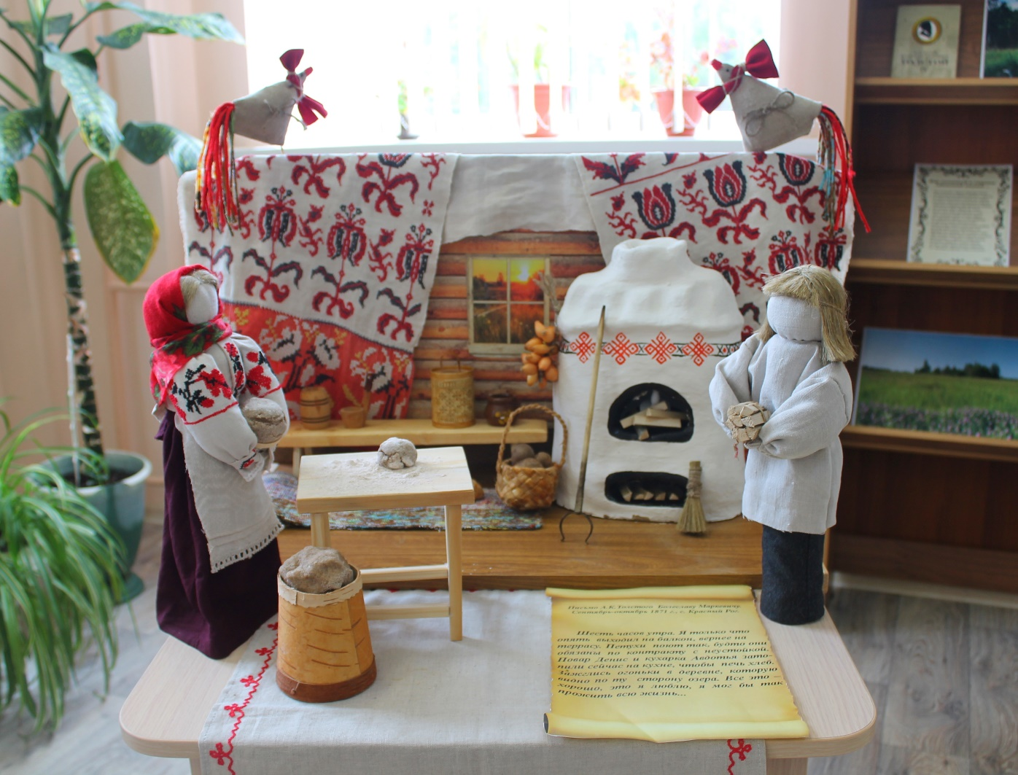
«Шесть часов утра. Я только что опять выходил на балкон, вернее — на террасу. Петухи поют так, будто они обязаны по контракту с неустойкой. Повар Денис и кухарка Авдотья затопили сейчас на кухне, чтобы печь хлеб. Зажглись огоньки в деревне, которую видно по ту сторону озера. Все это — хорошо, это я люблю, я мог бы так прожить всю жизнь». Так писал Алексей Константинович Толстой Болеславу Маркевичу в сентябре 1871 г. из села Красный Рог.
В костюме кухарки Авдотьи использованы орнаменты, взятые с женской рубахи села Красный Рог. Это растительный орнамент (цветы, листья дуба, желуди). Все костюмы сшиты только из натуральных старинных тканей (домотканое полотно, лен, сатин).
Костюм повара Дениса выполнен по старинным образцам мужской рубахи 19 в. Старалась точно передать все детали костюма. В этом мне помогли и старинные фотографии, которые я собирала в течение 5 лет, и костюмы, которые находятся в сельских уголках крестьянского быта нашего района.
Во время пребывания в усадьбе Красный Рог Алексей Константинович Толстой с увлечением занимался изучением местного говора. Его интересовало устное народное творчество, поэтическая сторона крестьянской жизни. Он с удовольствием наблюдал праздничные гулянья и особенно хороводы.
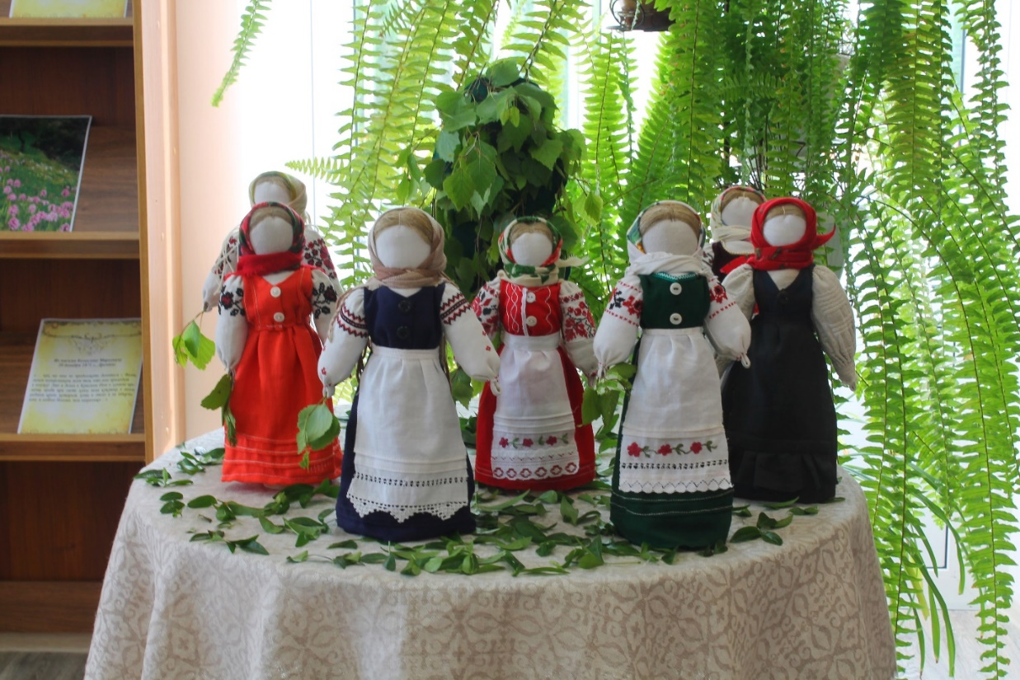

Вот в таком хороводе представлены куклы в женских традиционных народных костюмах Почепского района 19–20 вв. Работая над ними, я опиралась на рассказы старожилов сел, на архивные редкие снимки. Все костюмы выполнены с исторической точностью. Основными частями женского костюма нашей местности были: 1. Саян с кабатом (сатин, штапель). 2. Чехлик — рубаха (лен, домотканое полотно). 3. Фартук (ситец, лен). 4. Платок. Ручная вышивка в технике крест.
Куклы в народных традиционных костюмах дают представление о быте Почепских крестьян, их укладе жизни и несут память прошлых лет.
Все эти костюмы описаны в моей исследовательской работе «Женское крестьянское рукоделие Почепского района». Эта работа может представлять интерес для широкого круга читателей, интересующихся историей сохранения самобытности национальной русской одежды. Материалы работы могут быть использованы для создания презентаций по изучению родного края. Мне эта работа помогла в реконструкции письма А. К. Толстого к Маркевичу и в представлении композиции «Хоровод».
Алексей Константинович Толстой очень любил свой парк в усадьбе Красный Рог, в котором проводил много времени. В письмах к друзьям, приглашая их к себе в гости, он прельщал их красотой окружавшей его природы, особенно парка и цветущего шиповника. «Если бы я был Вы, я бы навестил нас весной, когда алый шиповник цветет, и не считал бы время потерянным, так как увидел бы, готов душу прозакладывать, край, какого не увидишь в Петербурге», — писал поэт Б. М. Маркевичу.
Тему шиповника у А. К. Толстого мы находим также и в цикле «Крымские очерки», где отразились впечатления, полученные поэтом во время поездки по Крыму с Софьей Андреевной в мае-июне 1856 г., вскоре после окончания Крымской войны. В цикле стихов есть такие строки:

Ты помнишь ли вечер, как море шумело,
В шиповнике пел соловей,
Душистые ветки акации белой
Качались на шляпе твоей?

Меж камней, обросших густым виноградом,
Дорога была так узка;
В молчанье над морем мы ехали рядом,
С рукою сходилась рука.

Ты так на седле нагибалась красиво,
Ты алый шиповник рвала…

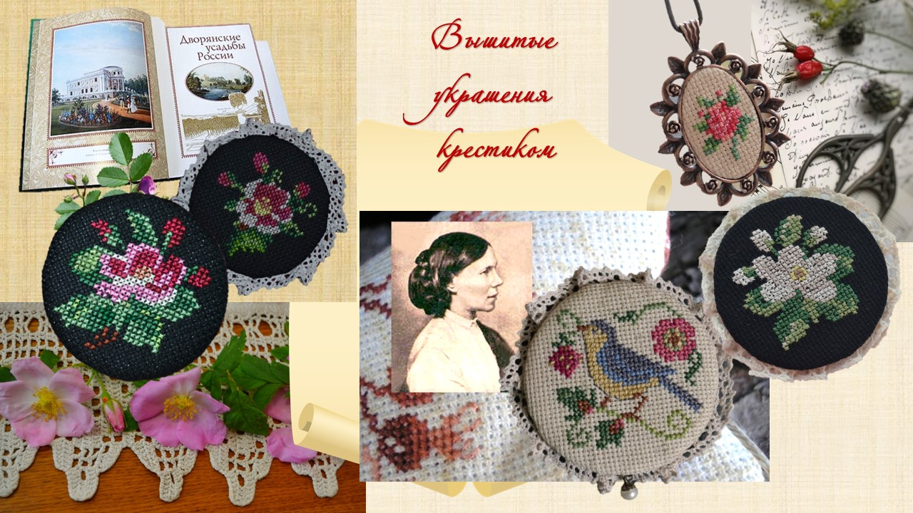Вышитые броши с мотивами шиповника я посвятила памяти Софьи Андреевны Толстой, любовавшейся великолепным алым шиповником.

